美团外卖微信小程序开发文档

一、产品原型：

① 首页Tab页面 整体数据使用index.json

(1) 获取当前用户的位置地址：

点击调起用户编辑收货地址原生界面，并在编辑完成后返回用户选择的地址)

(2) 搜索框： 点击进入搜索页面

(3) 轮播图：使用swiper组件（一页10个 一共两页）

(4) 商铺列表:

使用index.json的假数据 商铺列表的假数据数量为10个

条件筛选：样式交互要做 商铺列表不需要变化

② 商铺详情页面 整体数据使用shopDetail.json

(1) 头部商家信息：整体数据使用shopDetail.json

点击头部商家按钮向右按钮 下方底部弹出具体信息（加动画）

(2) 内容部分 分为3个部分 菜单 评价 商家

① 菜单：整体数据使用shopDetail.json

(1) 左边分类栏：

点击具体分类 右侧栏进行滚动到目标分类并且显示具体分类栏

(2) 右边商品栏：

滑动到分类某一位置 左侧栏进行滚动到左侧栏第一个并且选中状态

(3) 底部购物车：

① 点击购物车：

只有当选中商品点击购物车图标才可以弹出底部购物车弹框 点击蒙版弹框消失，没有选中商品点击购物车图标不能弹出

点击数量：可进行同步改变 右侧栏商品的数量 和 购物车选中的数量

② 清空购物车：将右侧栏以及购物车选中商品全部清除

③ 点击结算：没有选中商品不能结算 有的话跳转订单详情

② 评价：整体数据使用shopDetail.json中的comments数据

只需展示评分 评价功能

条件筛选：样式交互要做 评论列表不需要变化

评价内容图片可有可无，其他标签功能不需要

③ 商家：整体数据使用shopDetail.json

点击电话：可以跳转到原生进行拨打电话

③ 订单购买页面：按照老师的页面优化一下样式 功能交互不变

选择收货地址：

显示购买具体商品：

点击购买：假购买 购买成功后直接跳转到订单Tab页面

④ 订单Tab页面：整体数据使用orderList.json 加上 购买成功的数据

订单列表分类3类：全部订单 待评价 退款

条件筛选：交互做，数据不变

⑤ 我的Tab页面：获取当前用户的信息，整体数据用从微信获取到的用户信息

美团红包页面：整体数据使用redPacket.json

我的收货地址列表页面：显示我的收货地址列表

点击新增收货地址：可以进入新增地址编辑页面

点击编辑收货地址：可以进入旧地址编辑页面

新增/旧地址编辑页面：

新填写用户信息/旧地址信息填充

点击收货地址：wx.chooseAddress(OBJECT)点击调起用户编辑收货地址原生界面，并在编辑完成后返回用户选择的地址

点击保存地址：进入我的收货地址列表页面

点击删除地址：进入我的收货地址列表页面

邀请有奖页面：点击邀请进行分享功能

点击客服电话：可以跳转到原生进行拨打电话

综上：

1、具体页面业务功能点可进行商议删减、合并、更改

2、具体实现技术以微信小程序开发API为准，技术难点全体讨论解决

微信小程序开发API：https://developers.weixin.qq.com/miniprogram/dev/index.html

3、上传gitLab版本库：上传到每人不同的各自开发dev分支（保证可以独立开发自己的模块，不会受自己影响和影响他人代码），最终将全体dev分支进行合并，统一到master分支

二、整体UI风格/设计稿 遵循真实美团外卖微信小程序

① 全站响应式全部使用用rpx 和 flex布局 最好以iPhone6的标准进行UI测试

② 所需icon图标：在阿里巴巴iconfont图标库进行下载，放在images/icons

③ 项目数据图片：能爬就爬 爬不到直接下载接近的图，放在https目录下的images目录下

UI设计稿截图

首页页面：

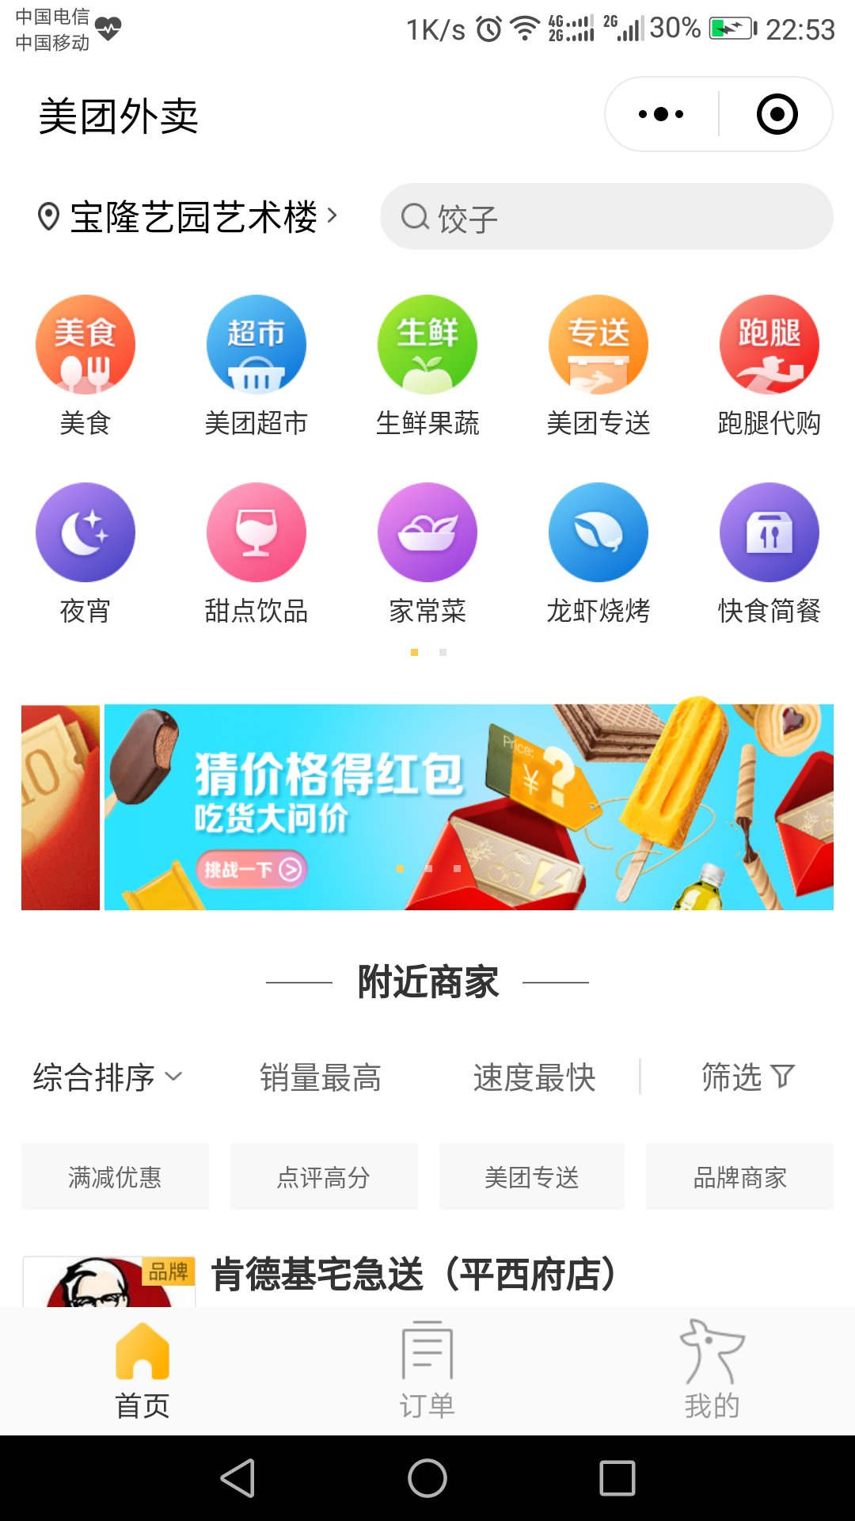 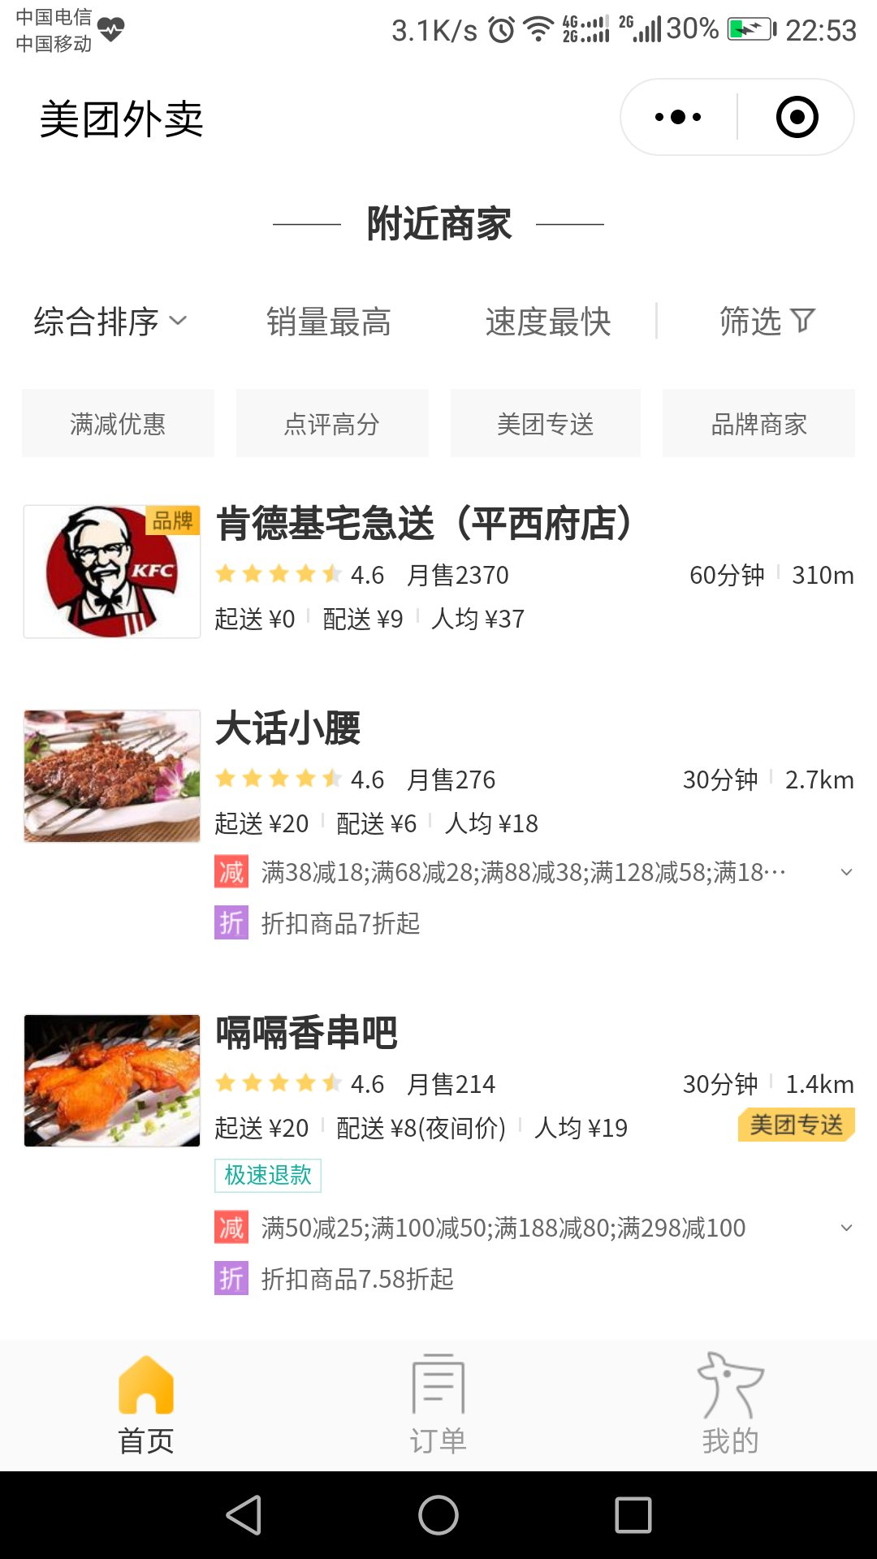

商铺详情页面：

菜单：

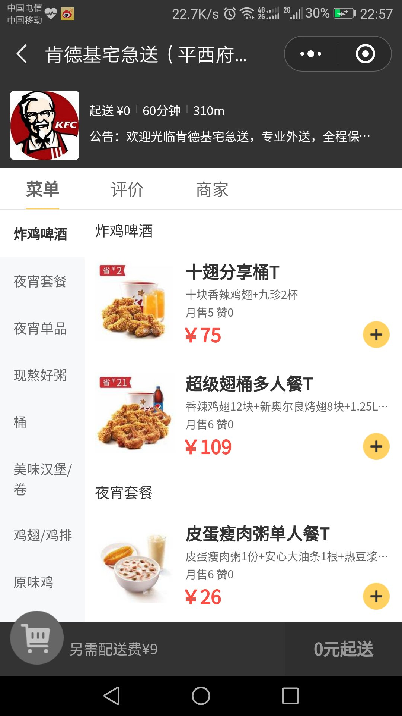 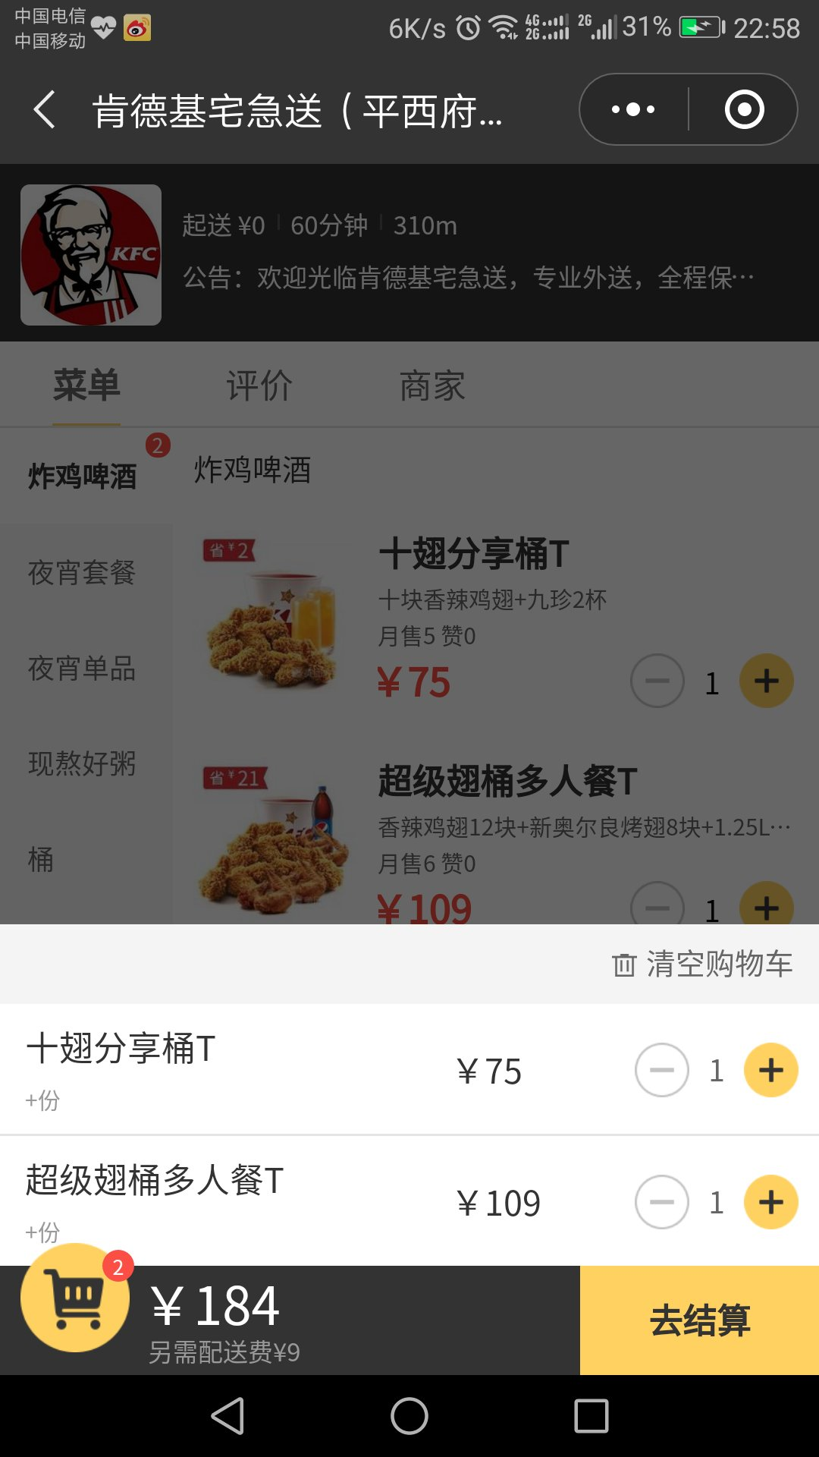

评价 商家

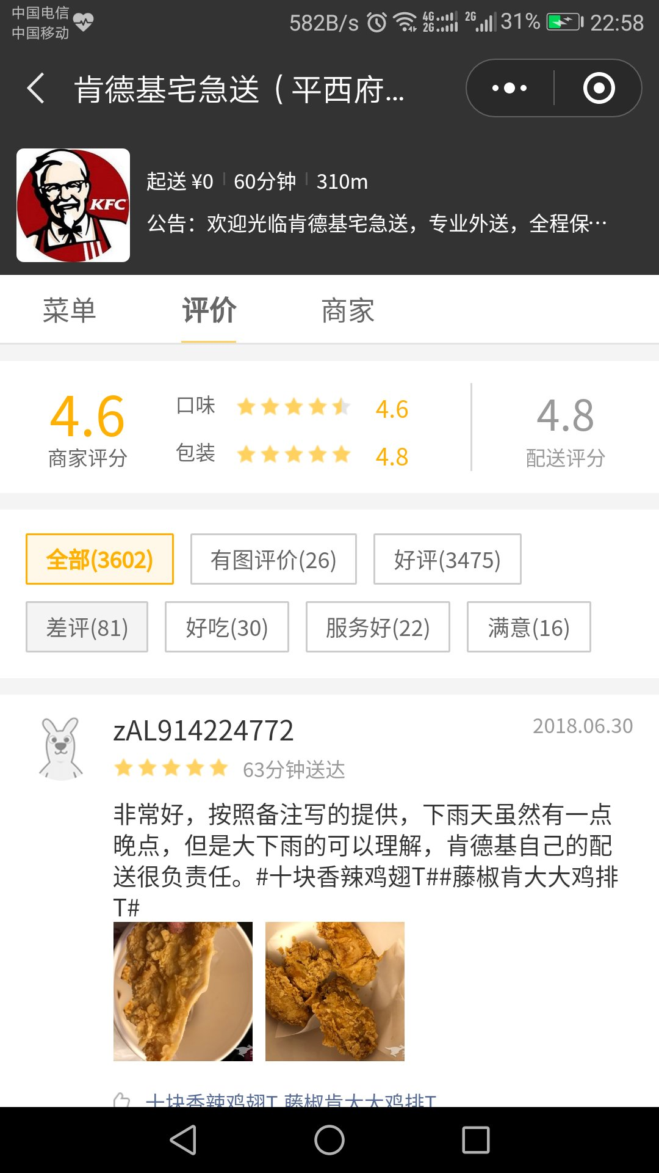 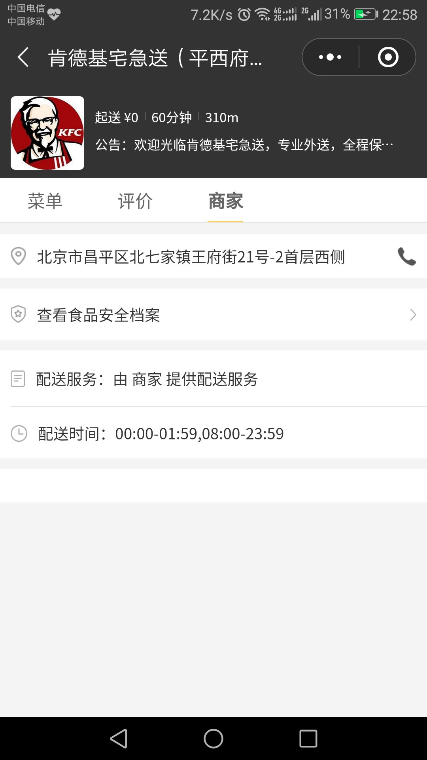

订单购买页面：

订单列表页面：

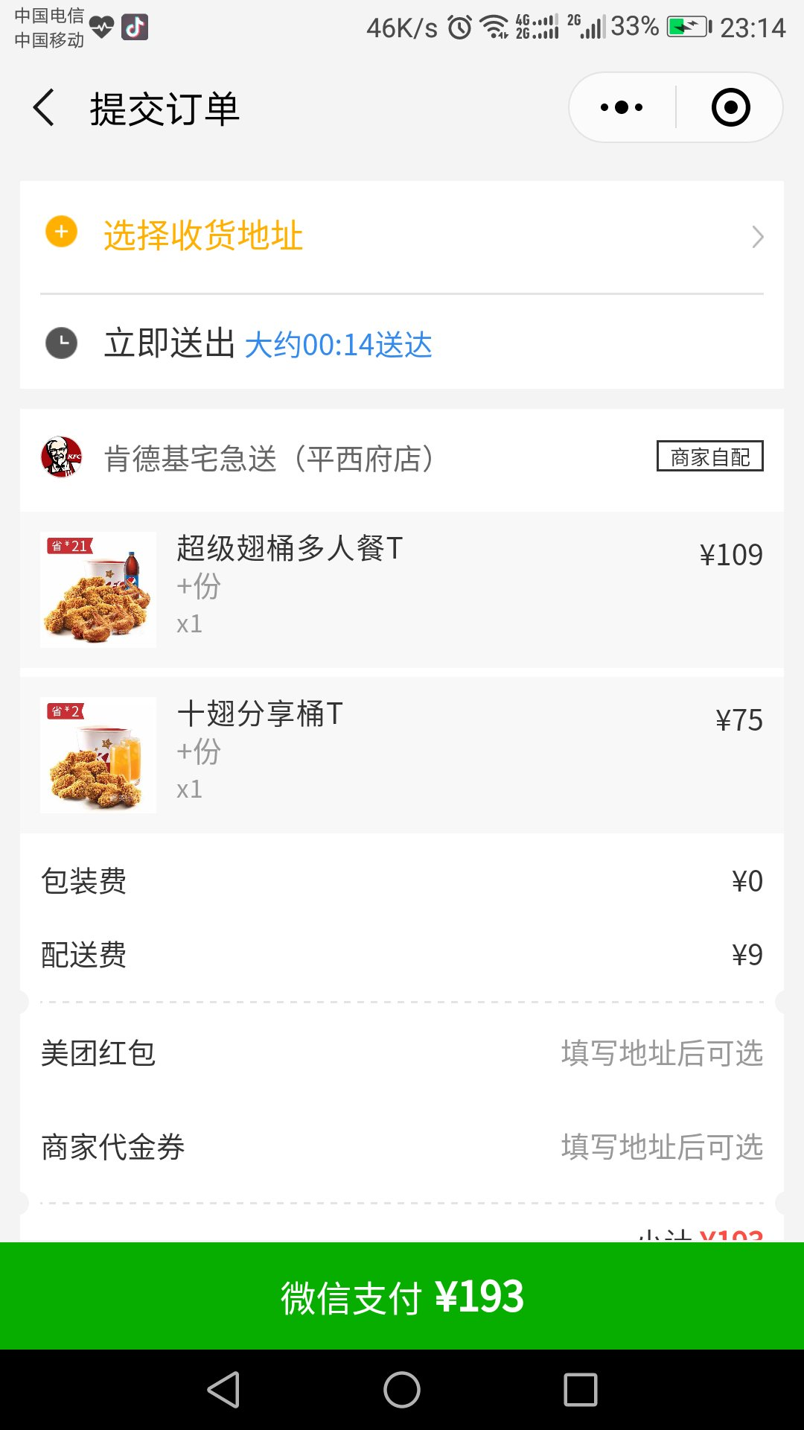 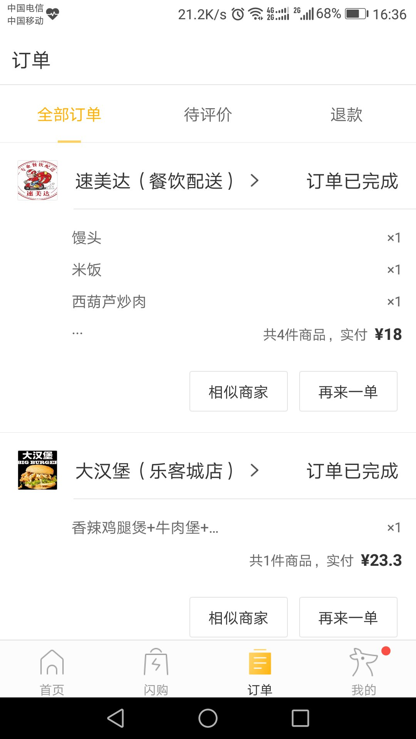

我的页面：

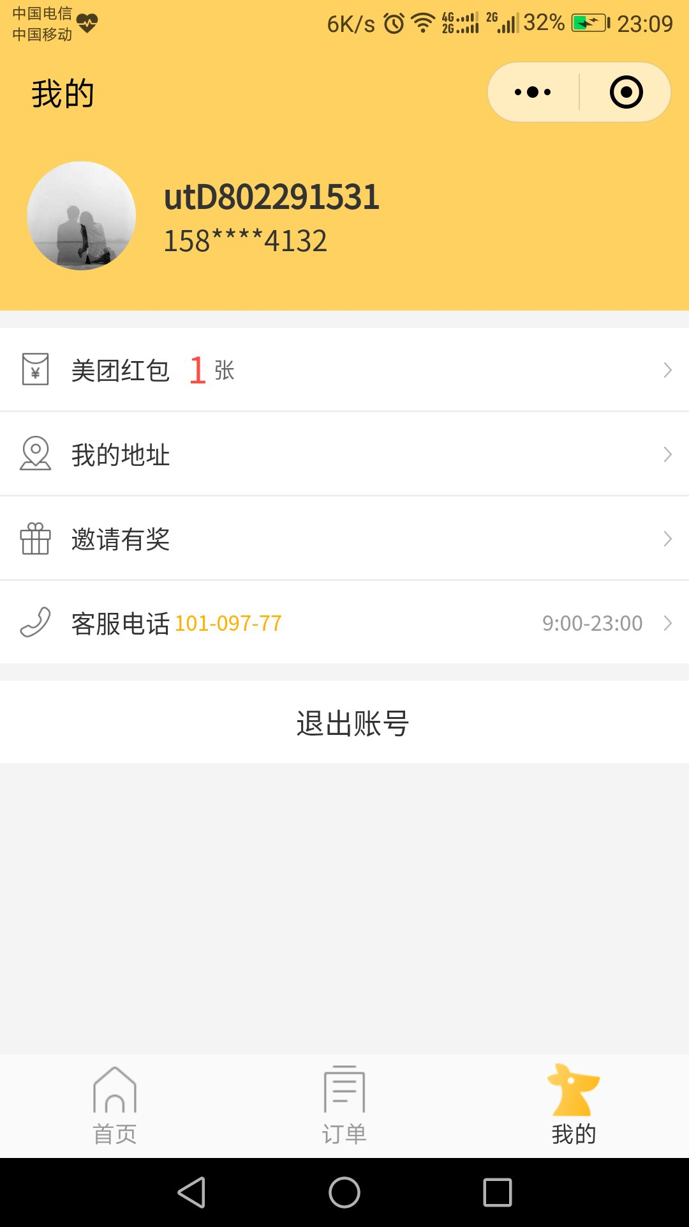 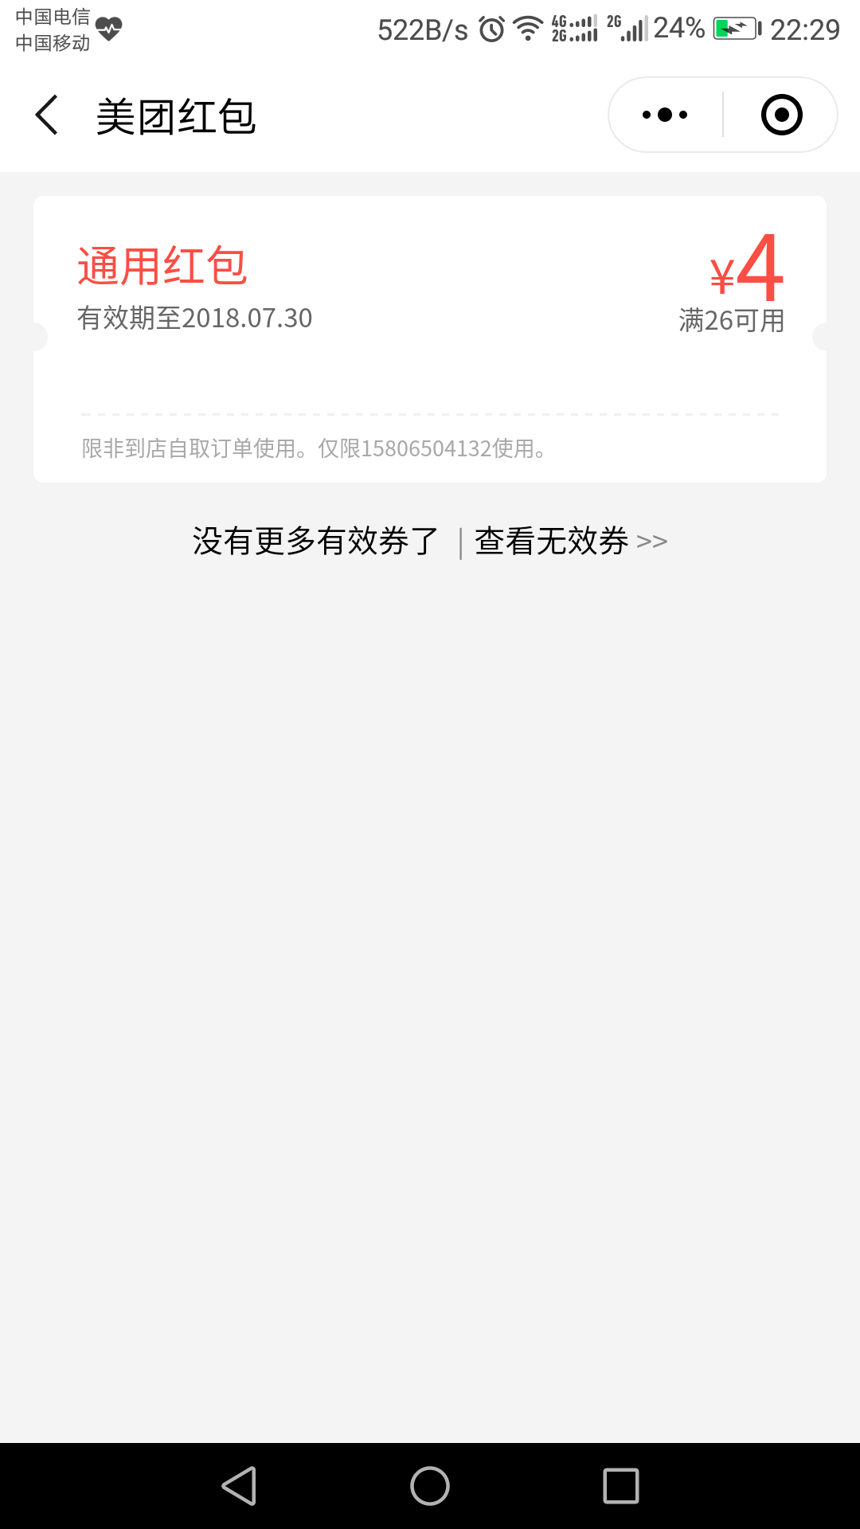

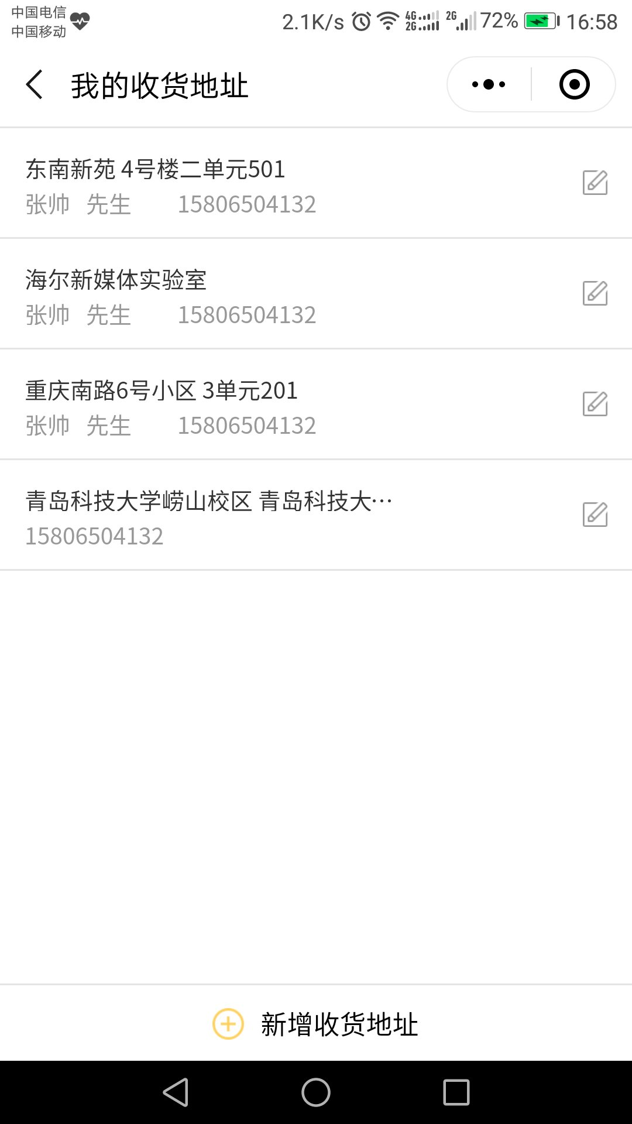 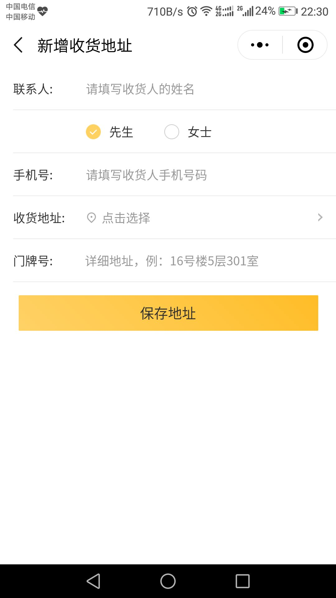

三、mock假数据接口

必要前提条件：使用https安全协议进行测试 开发工具域名安全功能关闭

① 数据接口的JSON文件名称要具有语义化，对应各个页面

② 数据字段名称要具有语义化，使用驼峰命名法，对照UI设计稿进行各个页面的数据建立

③ 数据类型必须明确 字符串String的就是字符串 数字Number的就是数字

④ 图片真实数据放在https/images/页面名称 文件夹下，但mock假数据接口上图片数据是图片路径 测试保证能通过URL地址获取到图片信息，在进行添加到数据接口上

mock数据接口示例：

shoplist.json

{

"success": true,

"data": {

"restaurant": [

{

"name": "御膳房",

"src": "http://i2.kiimg.com/601998/a955867016875a41.jpg",

"star": 4.5,

"sales": 641,

"initial_price": 0,

"distribution_price": 0,

"distance": "156m",

"time": 33

},

{

"name": "韩式炸鸡啤酒屋",

"star": 4.5,

"sales": 731,

"src": "http://i4.piimg.com/601998/9ce47f2f19d7717d.jpg",

"initial_price": 15,

"distribution_price": 0,

"distance": "1.3km",

"time": 52

},

{

"name": "正新鸡排",

"star": 5,

"sales": 1161,

"src": "http://i4.piimg.com/601998/a88338a6d392a569.jpg",

"initial_price": 20,

"distribution_price": 0,

"distance": "1.5km",

"time": 30

},

{

"name": "板凳烧烤",

"star": 4,

"sales": 330,

"src": "http://i4.piimg.com/601998/473847a250bb0186.jpg",

"initial_price": 50,

"distribution_price": 3,

"distance": "3.3km",

"time": 56

},

{

"name": "味多美炸鸡汉堡",

"src": "http://i4.piimg.com/601998/a014d6160fd7b504.jpg",

"star": 0,

"sales": 39,

"initial_price": 35,

"distribution_price": 3,

"distance": "3.1km",

"time": 44

},

{

"name": "精武鸭脖",

"star": 0,

"sales": 24,

"src": "http://i4.piimg.com/601998/23f361491b45ddf2.jpg",

"initial_price": 30,

"distribution_price": 1,

"distance": "2.6km",

"time": 44

},

{

"name": "榴芒先生",

"star": 4.5,

"sales": 37,

"src": "http://i4.piimg.com/601998/da9e00c0bccd6fb0.jpg",

"initial_price": 58,

"distribution_price": 0,

"distance": "6.8km",

"time": 49

}

]

}

}